Tabla de textos ALT multilingües
Nº | Alt text ES | Alt text EN | Alt text FR | Alt text CA | Alt text PT | FOTO
1 | Clase de esquí fuera de pista con adolescentes y profesor en Baqueira. | Off-piste ski lesson with teenagers and instructor in Baqueira. | Cours de ski hors-piste avec adolescents et moniteur à Baqueira. | Classe d'esquí fora pista amb adolescents i instructor a Baqueira. | Aula de esqui fora de pista com adolescentes e instrutor em Baqueira. | 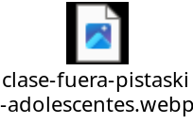
2 | Clase de iniciación al fuera de pista con niño en Baqueira. | Introductory off-piste lesson with a child in Baqueira. | Cours d’initiation au hors-piste avec un enfant à Baqueira. | Classe d'iniciació al fora pista amb un nen a Baqueira. | Aula introdutória de fora de pista com criança em Baqueira. | 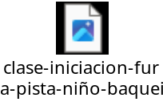
3 | Clase particular de esquí para niño con profesor en Baqueira Beret. | Private ski lesson for a child with instructor in Baqueira Beret. | Cours particulier de ski pour enfant avec moniteur à Baqueira Beret. | Classe particular d'esquí per a nen amb instructor a Baqueira Beret. | Aula particular de esqui para criança com instrutor em Baqueira Beret. | 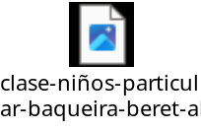
4 | Clase de esquí para niñas debutantes en la estación de Baqueira. | Ski lesson for beginner girls at Baqueira resort. | Cours de ski pour filles débutantes à la station de Baqueira. | Classe d'esquí per a nenes debutants a l'estació de Baqueira. | Aula de esqui para meninas iniciantes na estação de Baqueira. | 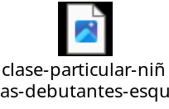
5 | adolescentes en clase de esquí en Baqueira con vistas panorámicas. | Teenage ski lesson with panoramic views in Baqueira. | adolescents en cours de ski avec vue panoramique à Baqueira. | adolescents en classe d'esquí amb vistes a Baqueira. | adolescentes em aula de esqui com vista panorâmica em Baqueira. | 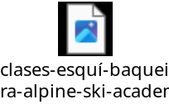
6 | Familia con niños pequeños en clase de esquí bajo la nieve en Baqueira. | Family with young children in ski class under snowfall in Baqueira. | Famille avec jeunes enfants en cours de ski sous la neige à Baqueira. | Família amb nens petits en classe d'esquí sota la neu a Baqueira. | Família com crianças pequenas em aula de esqui sob a neve em Baqueira. | 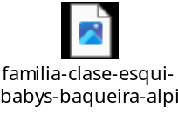
7 | Niño feliz en clase de esquí sonriendo sobre la nieve. | Happy child smiling during ski lesson on the snow. | Enfant heureux souriant pendant le cours de ski sur la neige. | Nen feliç somrient durant la classe d'esquí sobre la neu. | Criança feliz sorrindo durante aula de esqui na neve. | 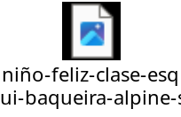
8 | Niño esquiando en el snowpark con salto en Baqueira. | Child jumping in the snowpark during ski lesson in Baqueira. | Enfant sautant dans le snowpark pendant le cours de ski à Baqueira. | Nen saltant al snowpark durant la classe d'esquí a Baqueira. | Criança saltando no snowpark durante aula de esqui em Baqueira. | 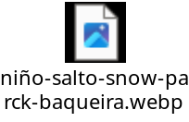
9 | Niñas en el Fun Park de Baqueira Beret levantando los bastones. | Girls at the Baqueira Beret Fun Park raising their poles. | Filles au Fun Park de Baqueira Beret levant leurs bâtons. | Nenes al Fun Park de Baqueira Beret aixecant els bastons. | Meninas no Fun Park de Baqueira Beret levantando os bastões. | 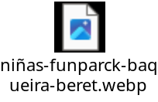
10 | Niña sentada en la nieve riendo durante clase de esquí. | Girl sitting and laughing in the snow during ski lesson. | Fille assise et riant dans la neige pendant un cours de ski. | Nena asseguda rient a la neu durant la classe d'esquí. | Menina sentada rindo na neve durante aula de esqui. | 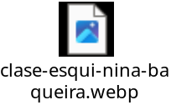
11 | Profesor guiando a niño pequeño en clase particular de esquí en Baqueira. | Instructor guiding a young child in private ski lesson in Baqueira. | Moniteur guidant un jeune enfant en cours particulier à Baqueira. | Instructor guiant un nen petit en classe particular a Baqueira. | Instrutor guiando criança pequena em aula particular de esqui em Baqueira. | 